**Инструкция для беспроводной пейджерной системы вызова для ресторана**

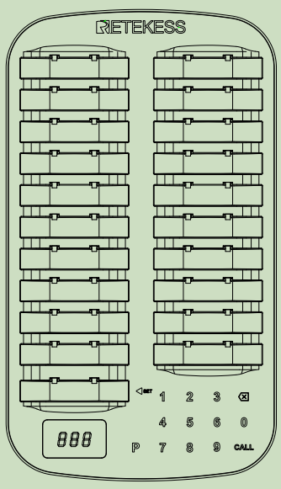

**Для TD167A/TD167F/TD168 модели**

目录

1 Клавиатура 1

1.1Схема 1

1.2Техническиехарактеристики.............................................................................................................................1

2 Пейджер 2

2.1Схема 2

2.2Техническиехарактеристики 2

3.Умныйящик......................................................................................................................................3

4、Инструкция 3

4.1【F1】Установить базовый идентификатор клавиатуры 3

4.2【F2】Установить время запроса пейджера 4

4.3【F3】Установите режим звуковой подсказки пейджера 4

4.4【F4】Включить/выключить вибрационную подсказку пейджера 5

4.5【F5】Установить режим подсветки пейджера 5

4.6【F6】Установить время обратного отсчета пейджера 5

4.7【F7】Включить/выключить трансграничную сигнализацию пейджера 6

4.8【F8】Включить/выключить зуммер на клавиатуре 6

4.9【F9】Настроить канал 7

4.10【F10】Включить/выключить пейджер для работы с TD167S 7

5、Инструкция к смарт боксу 7

5.1Настройка пары 8

5.2Настройки функций 9

5.3Выборинтерфейса.................................................................................................................................10

5.4Базовыенастройки..........................................................................................................................11

5.5Настройкиголоса..........................................................................................................................12

6、Предупреждение ...................................................................................................................13

# 1 Клавиатура

## 1.1Схема

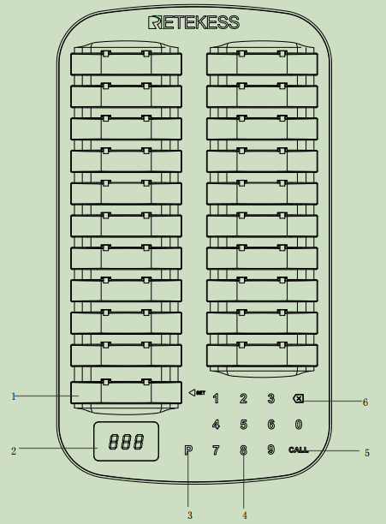

1. Слот для кодирования

2. Дисплей

3. Кнопки кодирования

4. Область с цифровым ключом

5. Кнопка вызова

6. Кнопка возврата/удаления

**1.2Техническиехарактеристики**

|  |  |
| --- | --- |
| **Элементы параметров** | **Технические характеристики** |
| Размер | 170*297*30 мм |
| Источник питания | 12В2А |
| ток в режиме ожидания | TD167A — 13 мА, TD167F — 16 мА (на экране отображается «---»). |
| Рабочий ток | TD167A — 47 мА; TD167F - 260мА (на экране отображается "---" и нет пейджера). |
| Мощность передачи | TD167A/TD167F максимальная мощность 10 мВт. |
| Модуляция | TD167A — 433,92 МГц (ОК), TD167F — 433,92 МГц (FSK). |
| Материал | ABS |
| Кнопочный режим | 1+3x4 сенсорные кнопки |
| Дисплей | 3-значная цифровая трубка (красного цвета, 0,36 дюйма) |
| Интерфейс зарядки | Интерфейс прямого подключения постоянного тока (5,5*2,1 мм) |
| Встроенный аккумулятор | / |
| Рабочее расстояние | TD167A Максимальная дальность действия 400 метров (открытое пространство),  Максимальная дальность стрельбы TD 167 F составляет 800 метров (открытое пространство). |

# 2 Пейджер

## 2.1Схема

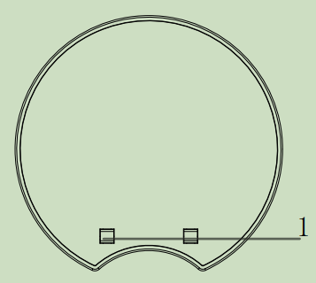

1、Контактный порт зарядки

## 2.2**Техническиехарактеристики**

|  |  |
| --- | --- |
| **Элементы параметров** | **Технические характеристики** |
| Размер | Диаметр 80 мм* Высота 11,5 мм |
| Материал | ABS |
| Батарея | Полимерно-литиевая батарея емкостью 300 мАч |
| Дисплей | 3-значная цифровая трубка (красного цвета, 0,25 дюйма) |
| Контрольная лампа | 6/2 красных светодиодных индикатора |
| Рабочая частота RF | 433,92МГц |
| Модуляция | FM FSK (двусторонняя связь) / AMOOK (односторонняя связь) |
| Чувствительность приема | FM-120 дБм/AM-114 дБм |
| Напряжение зарядки | 5 В (заряжается через разъем для зарядки хоста клавиатуры) |
| Ток подзарядки | Около 40 мА |
| время полной зарядки | около 5 часов |
| Время ожидания | около 20 часов |
| Режим напоминания | Мигает светодиод/ звуковой сигнал / вибрация |

1. **Умныйящик（TD167S）**

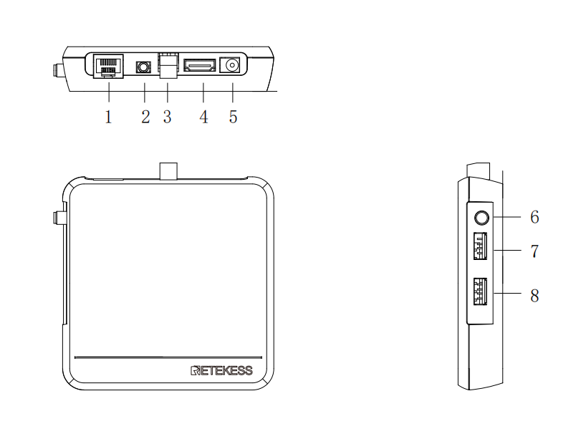 1.Интерфейс сетевого кабеля локальной сети

2.Аудиоинтерфейс

3.Интерфейс RS-485

4.Интерфейс HDMI

5.Интерфейс постоянного тока

6.Интерфейс антенны ANT

7.USB-интерфейс (для внешнего доступа к USB-устройствам)

8. USB-интерфейс (для производителей для отладки оборудования)

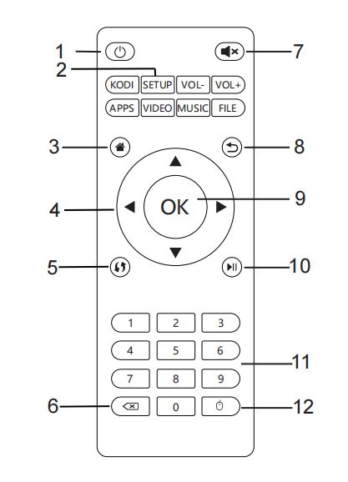

1.Кнопка включения

2. Клавиша системных настроек

3.Клавиша HOME (клавиша главного интерфейса)

4. Клавиши направления

5.Клавиша MEUN (клавиша настройки программы)

6. Клавиша возврата в исходное положение

1. Кнопка отключения звука
2. 8.Клавиша возврата
3. Клавиша подтверждения (клавиша OK)

10.Кнопка "Домой"

11. Цифровая клавиатура

12.Клавиши мыши

# Инструкция

# Перед началом официальной эксплуатации данного устройства, пожалуйста, прочтите следующее: Нажмите клавиши [CALL] и [ ] одновременно, чтобы войти в системное меню, и нажмите цифровые клавиши (1-9), чтобы выбрать F1~F10 (TD167A / TD167K поддерживает только настройки F1-F8, TD167F поддерживает настройки F1-F10)Нажмите клавишу [CALL], чтобы войти в интерфейс настройки параметров. Нажмите клавишу [CALL] еще раз, чтобы сохранить текущие параметры и вернуться к предыдущему пункту меню. Нажмите клавишу [ ], чтобы выйти из интерфейса меню.

(1) **Вызов пейджера:** снимите настроенный пейджер с зарядной базы, введите номер пейджера на клавиатуре базы и нажмите клавишу [CALL], чтобы совершить вызов.

(2) **Подсказка/сигнал тревоги об остановке пейджера:** поместите вызываемый пейджер обратно в зарядную базу базы с активной клавиатурой, чтобы отключить сигнал тревоги пейджера.

(3) **Кодирование в один клик**: поместите пейджер в слот для кодирования, введите номер (диапазон 1-998) в интерфейсе вызова и нажмите клавишу [P], чтобы выполнить кодирование в один клик на пейджере (при изменении номера пейджера также запишите в пейджер идентификационный номер базы); если зуммер базы включен, клавиатура издаст длинный звуковой сигнал, а пейджер начнет мигать и подавать звуковой сигнал, что означает, что сопоставление кода прошло успешно.

(4) **Выключение**: поместите все пейджеры в зарядную станцию и позвоните по номеру «999», чтобы выключить их (после выключения пейджер больше не будет получать никаких сигналов).

(5) **Включение**: Пейджер можно включить, вставив его в включенную зарядную базу.

(6) **Состояние зарядки:** Поместите пейджер в зарядную подставку, и индикатор пейджера начнет мигать, указывая на то, что пейджер заряжается; Если индикатор пейджера горит постоянно – это означает, что пейджер полностью заряжен.

(7)Подсказка при успешной настройке пейджера не связана с функциями звука, света и вибрации, установленными пейджером. Подсказка после успешной настройки пейджера представляет собой длинный звуковой сигнал, за которым следуют три коротких сигнала зуммера, сопровождаемые мигающим светом.

(8)После использования базы для изменения любых настроек пейджера (включая кодирование пейджера одним щелчком мыши) вы должны дождаться, пока пейджер сообщит об успешной настройке (если пейджер не выдает запрос, это означает, что конфигурация не удалась), и вы необходимо дождаться, пока пейджер не предложит завершить следующую настройку пейджера.

(9)После 5 секунд бездействия на базе текущее содержимое дисплея будет сохранено, а предыдущее содержимое будет удалено непосредственно при повторном вводе (например: последовательно введите «2» и «7», текущий дисплей — «27»). ", подождите 5 секунд бездействия, а затем снова введите "6", в это время отображается "6")

(10)Не прикасайтесь к сенсорной панели кнопок, когда база включена (в это время система самотестирования затрагивает исходные базовые данные), иначе при нормальном использовании кнопки будут работать неправильно. Рекомендуется использовать сенсорную кнопку через 1 секунду после окончания анимации загрузки.

## 4.1【F1】Установить базовый идентификатор клавиатуры：

Подключите все пейджеры обратно к зарядному устройству, войдите в меню настроек [F1], введите идентификационный номер, который необходимо настроить, и нажмите клавишу [CALL] для сохранения (при включении зуммера клавиатуры база клавиатуры будет издавать продолжительный звуковой сигнал, а пейджер также раздастся звуковой сигнал + мигающая световая подсказка) означает, что настройка выполнена успешно (если звуковой сигнал основания клавиатуры не включен, основание клавиатуры не будет издавать звуковых сигналов в течение длительного времени после завершения настройки, но пейджер все равно будет издавать звуковой сигнал + мигающая световая подсказка). Необходимо знать - только пейджер на этой базе может получать соответствующие настройки идентификатора, а также мигающие и звуковые подсказки.

Нажмите клавишу [ 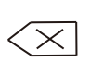], чтобы выйти из интерфейса настройки меню [F1] и вернуться в режим ожидания; диапазон значений базового идентификационного номера равен "1-99" (заводской идентификационный номер по умолчанию равен 1).

## 4.2【F2】Установить время запроса пейджера

Подключите все пейджеры обратно к зарядному устройству, введите параметры, которые необходимо настроить, в меню настроек [F2] и нажмите клавишу [CALL] для сохранения (при включении зуммера клавиатуры база издаст продолжительный звуковой сигнал, а пейджер будет вспышка + звуковой сигнал) указывает на то, что настройка выполнена успешно. Нажмите клавишу [ ], чтобы выйти из интерфейса меню [F2].

Диапазон значений длительности запроса - "0-250" (установлено значение 0, пейджер всегда будет запрашивать неограниченное время, 1-250 будет запрашивать соответствующую продолжительность, единица измерения времени - "секунды")

## 4.3 【F3】Установите режим звуковой подсказки пейджера

Подключите все страницы обратно к зарядному устройству. В меню настроек [F3] введите параметры "0-3", которые необходимо настроить (введите "0" и отобразите "0" для выключения, введите "1" и отобразите "1" для низкой скорости. Введите 2, и "2" отобразится как средняя скорость. Введите "3-9", и "3" отобразится так же быстро. *Заводское значение по умолчанию равно "1" (низкая скорость)). Нажмите клавишу [CALL] для сохранения и возврата к предыдущему меню (при включении зуммера клавиатуры база будет издавать продолжительный звуковой сигнал, и в то же время пейджер выдаст запрос "вспышка + зуммер"), что означает настройку является успешным.

Нажмите клавишу [ ], чтобы выйти из интерфейса меню [F3].

## 4.4【F4】Включить/выключить вибрационную подсказку пейджера

Подключите все пейджеры обратно к зарядному устройству и в меню настроек [F4] введите параметры, которые необходимо настроить (введите 0, чтобы отобразить "0" для выключения, введите 1-9, чтобы отобразить "1" для открытия, *заводское значение по умолчанию - "1" (Открыто)), нажмите клавишу [CALL], чтобы сохранить и вернуться к предыдущему меню (при включении зуммера клавиатуры база будет издавать продолжительный звуковой сигнал, а пейджер выдаст запрос "вспышка + зуммер"), что означает успешную настройку.

Нажмите клавишу [ ], чтобы выйти из интерфейса меню [F4].

4.5 【F5】**Установить режим подсветки пейджера**

Подключите все пейджеры обратно к зарядному устройству и в меню настроек [F5] введите параметры, которые необходимо настроить (введите 0, чтобы отобразить "0" для выключения, введите 1, чтобы отобразить "1" для медленного мигания, введите 2, чтобы отобразить "2" для быстрого мигания, введите 3-9 и выведите на дисплей "3" для дыхания; *Заводское значение по умолчанию - "1" (медленно мигает)), нажмите клавишу [CALL] для сохранения и возврата в предыдущее меню (при включении зуммера основания клавиатуры на основании клавиатуры раздастся один звуковой сигнал, и в то же время пейджер подаст сигнал подсказка "фонарик + зуммер"), что означает успешную настройку.

Нажмите клавишу [ ], чтобы выйти из интерфейса меню [F5].

## 4.6 【F6】Установить время обратного отсчета пейджера

Подключите все пейджеры обратно к зарядному устройству и в меню настроек [F6] введите параметры, которые необходимо настроить - диапазон значений составляет "0-999" минут (при установке значения "0" функция обратного отсчета отключена, "1-999" означает, что при установке время истечет, на пейджере появится звуковое / световое / вибрационное напоминание), как только сработает сигнал обратного отсчета (добавочный номер мигает для отображения времени обратного отсчета при появлении запроса будильника, пользователь должен вставить его обратно в зарядную базу, чтобы отменить сигнал тревоги (*заводское значение по умолчанию "0" (выкл.)) . Нажмите клавишу [CALL], чтобы сохранить и вернуться к предыдущему меню (когда включен звуковой сигнал клавиатуры, база клавиатуры издаст длинный звуковой сигнал, и в то же время добавочный номер будет мигать и издавать звуковой сигнал), что означает успешную настройку.

Нажмите клавишу [ ], чтобы выйти из интерфейса меню [F6].

## 4.7 【F7】Включить/выключить трансграничную сигнализацию пейджера

Подключите все пейджеры обратно к зарядному устройству. В меню настроек [F7] введите параметры, которые необходимо настроить (введите "0" для отображения "0" для выключения, введите "1-9" для отображения "1" для включения) и нажмите клавишу [CALL】 для сохранения и возврата к предыдущему меню (когда звуковой сигнал базы клавиатуры включен, база клавиатуры издает длинный звуковой сигнал, и в то же время мигает пейджер + приглашение зуммера), что означает успешную настройку. Нажмите клавишу【】 для выхода из интерфейса меню.

Примечание: Диапазон значений равен "0/1"---0 выключено, 1 включено. После открытия база автоматически передает сигнал синхронизации каждые 30 секунд. В течение 150 секунд после срабатывания пейджера база должна передать любой беспроводной сигнал. До тех пор, пока пейджер может приниматься (сбросьте время после получения, чтобы подготовиться к идентификации выхода за пределы диапазона в следующем цикле), это означает, что он находится в пределах диапазона сигнала, и не будет запроса о выходе за пределы диапазона (имитирующего запрос о превышении фактической среды охват сигнала). Как только сработает напоминание (время запроса, устройство мигнет "out"), пользователь должен вставить его обратно в зарядную базу, чтобы отменить сигнал тревоги (* Заводское значение по умолчанию равно "0" (выкл.)).

## 4.8 【F8】Включить/выключить зуммер на клавиатуре

В меню настроек F8 введите параметры, которые необходимо настроить (диапазон значений - "0/1", введите "0" и отобразите "0" для выключения, введите "1-9" и отобразите "1" для открытия), и нажмите клавишу [CALL] для сохранения и возврата к предыдущее меню (когда вы вводите "0", звуковой сигнал базы выключается, и на клавиатуре базы/пейджера нет запроса; когда вы вводите "1-9", базовая клавиатура издаст длинный звуковой сигнал, указывающий на успешную настройку), нажмите клавишу [ 】 для выхода из меню интерфейс. (*Заводское значение по умолчанию - "1" (вкл.))

**4.9 【F9】Настроить канал**

Подключите все пейджеры обратно к зарядному устройству, введите параметры, которые необходимо настроить, в меню настроек [F9], нажмите клавишу [CALL] для сохранения и возврата к предыдущему меню (идентификатор экрана на клавиатуре мигает около 9 секунд во время настройки, и настройка выполняется завершено после этого, при включении базового зуммера раздается продолжительный звуковой сигнал), пейджер получает конфигурацию и мигает + подсказки зуммера, нажмите клавишу [ ] для выхода из интерфейса настройки меню, диапазон значений - "1-31" (параметр настройки превышает "31" ” автоматически настраивается на “31”) (*заводской канал по умолчанию 1).

## 4.10 【F10】Включить/выключить пейджер для работы с TD167S

Подключите все страницы обратно к зарядному устройству. В меню настроек [F10] введите параметры, которые необходимо настроить (введите "0", и дисплей "0" будет выключен, введите "1-9" и дисплей "1" откроется), нажмите клавишу [Вызов] для сохранения и возврата к предыдущему меню (звуковой сигнал кнопки звучит продолжительный звуковой сигнал при включении базового зуммера), пейджер получает конфигурацию и мигает + приглашение зуммера, затем нажмите клавишу 【】 для выхода из интерфейса меню (настроено на функцию "Сообщить о включенном состоянии пейджера", чтобы сообщить о текущем состоянии smart box. Поскольку канал, используемый smart box, привязан к каналу 1, при использовании этой функции вам необходимо установить канал узла клавиатуры TD167F на канал 1) (*Заводское значение по умолчанию - "0" (выкл.)).

# Инструкция к смарт боксу

Перед использованием определенных интеллектуальных функций, пожалуйста, разберитесь в следующих вопросах, прежде чем приступать к настройке кода и другим операциям.

-Перед подключением TD167S к внешнему дисплею через интерфейс HDMI, пожалуйста, сначала установите антенну smart box, а затем подключите внешний дисплей.

-После включения питания TD167S вам необходимо подключиться к Wi-Fi (автономная версия smart box не нуждается в подключении к Wi-Fi) и выбрать нужный вам тип языка на экране с помощью пульта дистанционного управления.

-TD167S подключен к базе передатчика. (Пожалуйста, обратитесь к шагам 3.9 и 3.10, чтобы убедиться, что функция F10 включена)

## 5.1Настройка пары

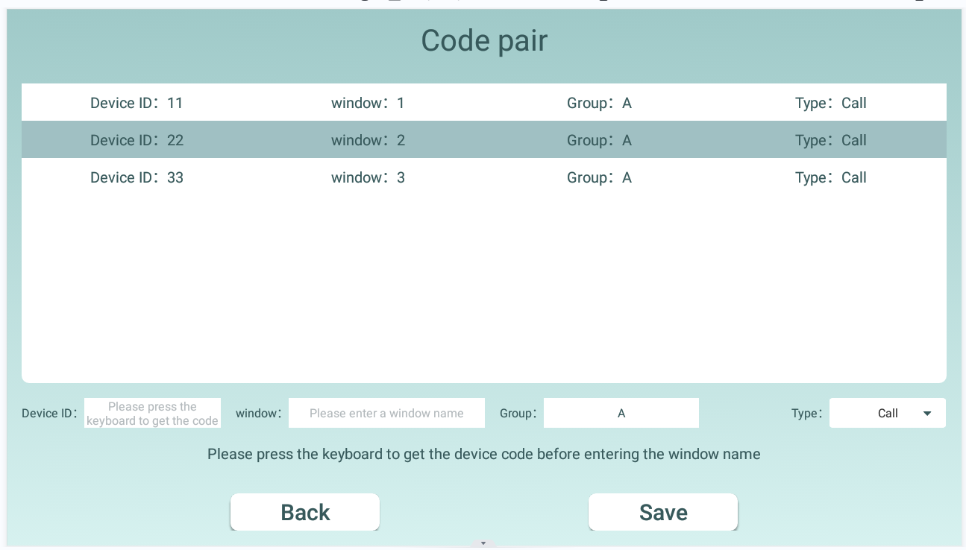

1. После настройки F9 и F10 TD167F smartbox может взаимодействовать с пейджером TD167F.

2. [Device ID](Идентификатор устройства): Введите любой номер на клавиатуре (кроме "0") и нажмите клавишу вызова, чтобы завершить ввод кода; (TD167S идентифицируется с помощью идентификатора клавиатуры, поэтому нет необходимости регистрировать номер пейджера для каждой пластины. Вы также можете забрать блюдо, тарелка автоматически будет соответствовать идентификационному номеру, а в названии окна отобразится номер меню.)

3. [Window](Окно) Введите название окна;

4. [Group](Группа): Вы можете задать название группы клавиатуры;

5. [Type](Тип): Вы можете выбрать "Call (Вызов)" или "Queue(Очередь)".;

## 5.2Настройки функций：

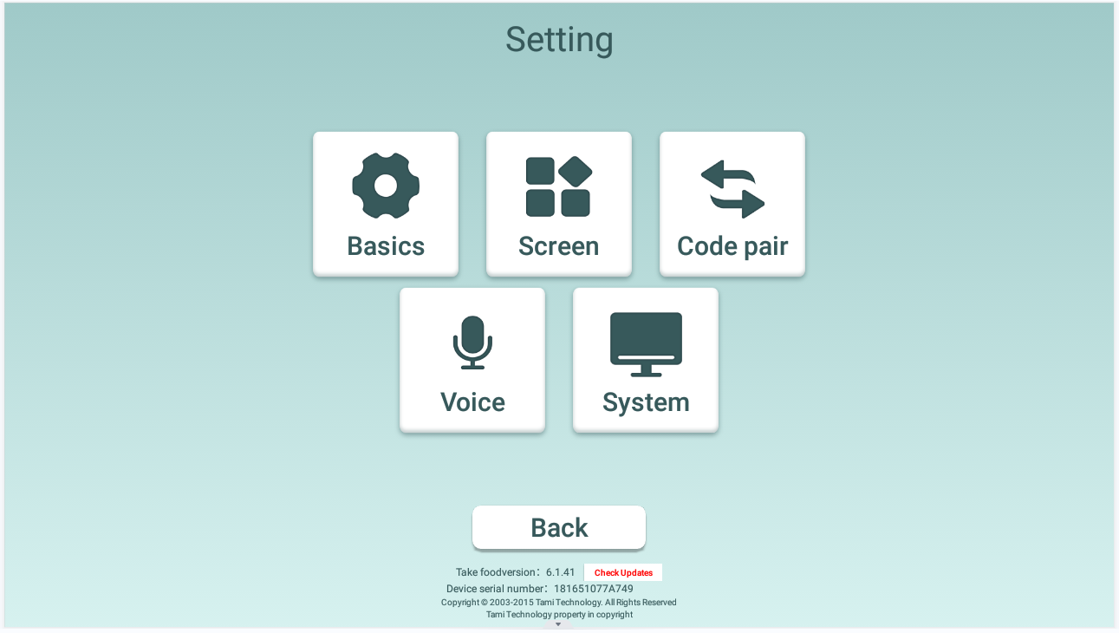

1. Войдите на главную страницу [Setting (Настройка)] с помощью клавиши МЕНЮ (т.е. кнопки) на пульте дистанционного управления;

2. С помощью пульта дистанционного управления вы можете выбрать [Basics (Основы)] основные настройки, [Scree(Экран)] выбор интерфейса, [Code pair (Пара кодов)] настройка кода, [Voice (Голос)] голосовые настройки, [System (Система)] системные настройки и другие функции;

3. Выберите [Check updates(Проверить обновления)], чтобы обнаружить и обновить версию текущего устройства:

-Нажмите и удерживайте кнопку настройки пульта дистанционного управления и удалите старую версию в разделе Приложения-Вызов приложения.

-Поместите файл APK установочного пакета на USB-накопитель, вставьте его в USB-порт smart box и дождитесь загрузки файла.

- Нажмите и удерживайте кнопку "FILE (ФАЙЛ)" на пульте дистанционного управления, нажмите на программу APK, чтобы установить ее в каталог U disk-программа для вызова номера.

## 5.3Выбор интерфейса：

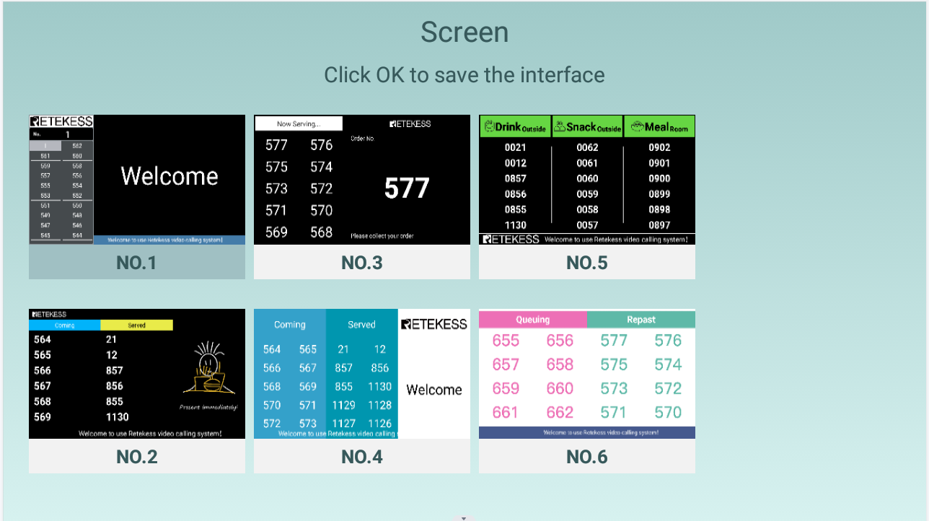

1. Нажмите, чтобы войти в [Screen (Экран)].

2. Доступно шесть интерфейсов. После выбора конкретного интерфейса нажмите кнопку "ОК" для подтверждения.

3. Нажмите кнопку "HOME(ДОМОЙ)" (кнопка ), чтобы войти в выбранный интерфейс вызова.

Примечание: Удалите номерной знак в интерфейсе вызова (установите значение "Вызов при совпадении"), и номерной знак будет автоматически загружен в список очередей; если он находится в режиме вызова, после вызова соответствующего номерного знака этот номер будет автоматически загружен на экран (т.е. войдет в список вызывающих).

## 5.4Базовые настройки：

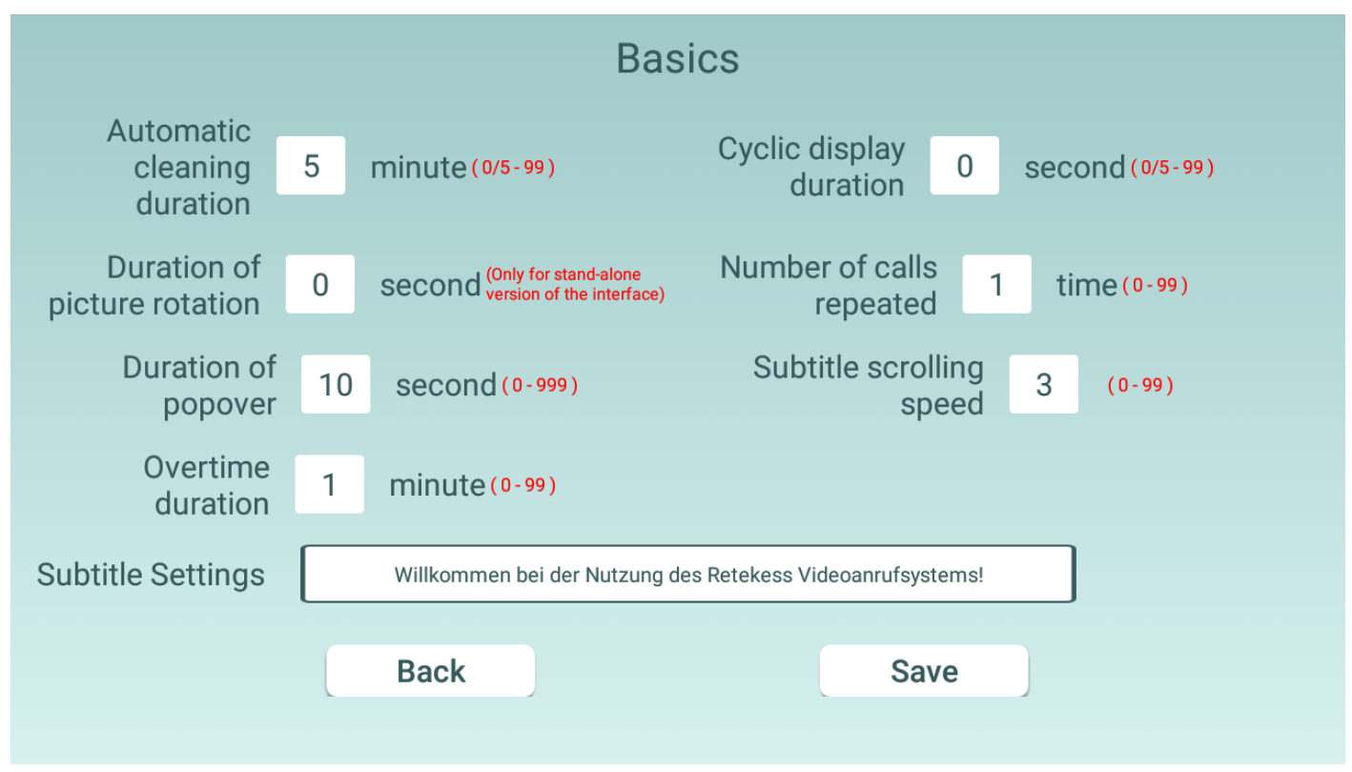

1. ["Automatic cleaning duration"Продолжительность автоматической очистки] Продолжительность автоматической очистки: Система автоматически очищает записи вызовов в течение установленного времени, "0" означает, что запись не очищается (диапазон: 0 минут или 5-90 минут);

2. ["Duration of picture rotation"Продолжительность поворота изображения] Поворот изображения: установите интервал между существующими поворотами рекламы (максимум 999 секунд);

3. ["Duration of popover"Продолжительность всплывающего окна] Продолжительность всплывающего окна: Установите, будет ли всплывающее окно отображаться во время вызова, "0" означает выкл. (диапазон: 0-999 с);

4. ["Overtime duration"Продолжительность сверхурочного времени]: установите уведомление о тайм-ауте после набора номера (диапазон: 0-99мин);

5. ["Cyclic display duration"Продолжительность циклического отображения] Продолжительность циклического отображения: Система будет отображать информацию в нижней части интерфейса вызова номера циклически через каждый определенный промежуток времени. "0" означает отсутствие цикла (диапазон: 0 с или 5-90 с);

6. ["Number of calls repeated"Количество повторных вызовов] Количество повторных вызовов при наборе номера в интерфейсе вызова (диапазон: 0-99 раз)

7. ["Subtitle scrolling speed"Скорость прокрутки субтитров] Скорость прокрутки субтитров: Установите скорость прокрутки субтитров, "0" означает отсутствие прокрутки (0-99);

8. ["Subtitle setting"Настройка субтитров] Настройка субтитров: Установите прокручиваемое содержимое субтитров при прокрутке экрана вниз;

9. После настройки основных параметров нажмите "Save (Сохранить)" и "Return (Вернуть)", чтобы вернуться к интерфейсу настройки.

## 5.5Настройки голоса：

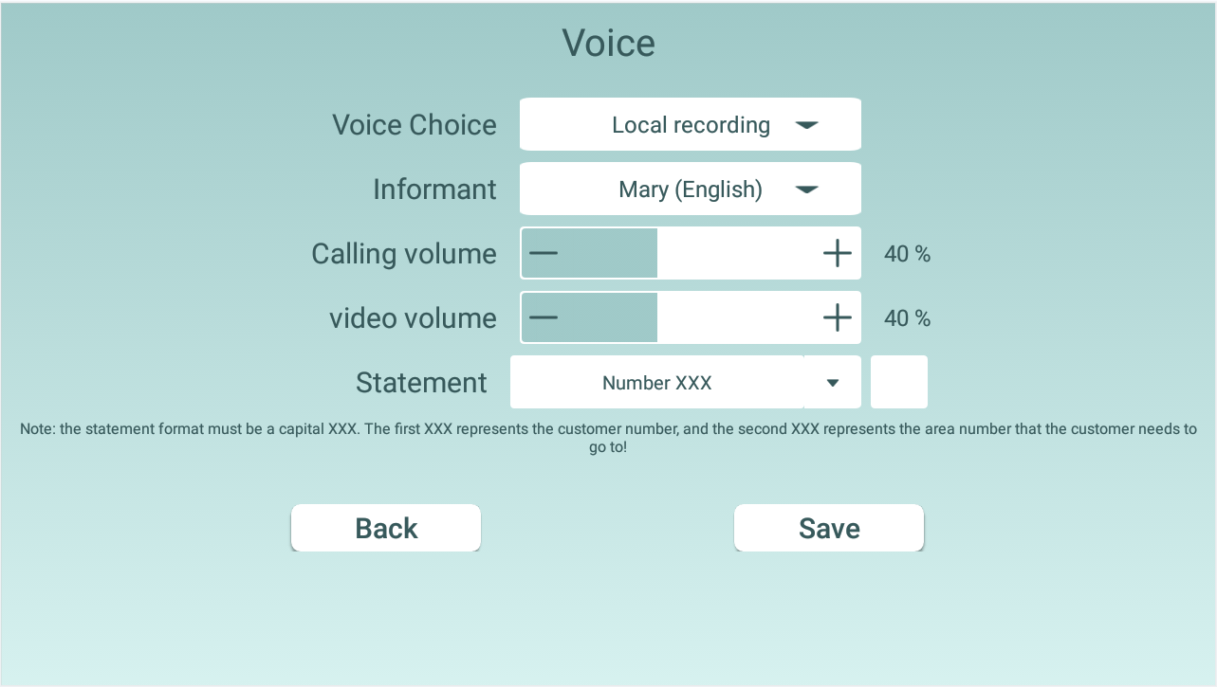

1. [Voice Choice "Выбор голоса"]: Вы можете выбрать источник голоса, по умолчанию используется локальный синтез голоса; (необязательно: локальный голос, локальный синтез, настроенный локальный голос); перед использованием локального голоса, пожалуйста, выполните следующие действия, чтобы сохранить локальный голос. В папку smart box:

1.1 При использовании настроенной локальной голосовой функции вам необходимо создать папку с именем "TD167S" на USB-накопителе и создать вложенный файл "voice(голос)" в файле "TD167S".

1.2 Поместите запись во вложенный файл "voice(голос)", и имя файла должно соответствовать формату предложения в TD167S. Например, если предложение в интерфейсе настройки голоса имеет значение: Пожалуйста, xxx заберите еду, то голос в файле "voice(голос)" будет называться: Пожалуйста, заберите еду.

1.3 Вставьте флэш-накопитель USB в умную коробку для загрузки. Нажмите кнопку "FILE (ФАЙЛ)", чтобы войти на флэш-накопитель USB и просмотреть содержимое файла TD167S.

2. [Informant “Информатор”]: Вы можете выбрать соответствующего диктора;

3. [Calling volume “ Громкость вызова”]: Вы можете регулировать громкость клавиатуры при вызове;

4. [Video volume“Громкость видео”]: Громкость видеорекламы можно регулировать;

5. [ Statement“Оператор”Оператор]: Вы можете выбрать или задать оператор вызова номера. Примечание: Число или номер окна должны быть указаны в верхнем регистре XXX;

6. Настройте изображения карусели, слоганы и логотип. (Операция выполняется следующим образом)

-Создайте папку "TD167S" на USB-накопителе.

-Поместите фотографии и видео, которые необходимо повернуть, в папку "TD167S", формат: JPG/PNG/MP4.

-Рекламные слоганы и логотипы должны быть названы словами "ad “реклама" и "LOGO логотип".

-Рекламный слоган "ad" представлен в текстовом формате, отредактируйте необходимое содержание (отображается в позиции настроек субтитров в интерфейсе вызова).

# 6、Предупреждение ：

1）Когда база включена, не прикасайтесь к сенсорной кнопочной панели (в это время самотестирование системы касается исходных базовых данных), в противном случае это приведет к сбоям в работе кнопок при нормальном использовании. Рекомендуется использовать сенсорную кнопку через 1 секунду после завершения загрузочной анимации.

2）Продолжительность времени, используемая в этой системе, будет иметь временную погрешность в 5%. Пожалуйста, разумно настройте соответствующую продолжительность времени, исходя из фактического использования.

3）Подсказка вызова пейджера, сигнал окончания обратного отсчета и режим трансграничной сигнализации пейджера (звук, подсветка и вибрация) связаны друг с другом. Например: если включена звуковая подсказка пейджера, звуковая подсказка/сигнал тревоги будут включены в трех случаях; если выключена световая подсказка пейджера, световая подсказка/сигнал тревоги будут выключены в трех случаях.

4）Подсказки при успешной настройке пейджера не связаны с переключателями звука, освещения и вибрации, установленными пейджером. Подсказками после успешной настройки пейджера являются длинный звуковой сигнал зуммера, за которым следуют три коротких звуковых сигнала, сопровождаемых миганием индикатора.

5）После использования базы данных для изменения любых настроек пейджера (включая кодирование пейджера одним щелчком мыши) вы должны дождаться, пока пейджер выдаст запрос об успешной настройке (если пейджер не выдаст запрос, это означает, что конфигурация выполнена неудачно), и вы должны дождаться, пока пейджер выдаст запрос о завершении следующей настройки. перейдите к настройке пейджера.

6）Рекомендуется, чтобы при изменении канала вы сначала выключили пейджер и использовали его с TD167S, поскольку настройка канала достигается путем сканирования каналов, сигнал конфигурации остается на каждом канале в течение короткого времени, и пейджер будет занимать канал при сообщении о состоянии и не сможет принять сигнал конфигурации.

7）Описание режима вызова пейджера: ① Включите световую подсказку. После перехода пейджера в режим подсказок индикатор всегда будет выдавать подсказки, независимо от того, включены другие подсказки (звук, вибрация) или нет. ② Включите звуковую подсказку и вибрационную подсказку одновременно. После перехода в режим запроса пейджер немедленно загудит и завибрирует (одновременно), запрашивая в течение 3,2 секунды и останавливаясь на 3,2 секунды, периодически запрашивая. если включено только звуковое или вибрационное приглашение, оно будет жужжать или вибрировать сразу после перехода в режим приглашения, запрашивая в течение 3,2 секунды и останавливаясь на 3,2 секунды, периодически запрашивая.

8）После 5 секунд бездействия на базе текущее содержимое дисплея будет сохранено, а предыдущее содержимое будет удалено непосредственно при повторном вводе (например: введите "2" и "7" последовательно, текущее значение на дисплее равно "27", подождите 5 секунд бездействия, и затем снова введите "6", в это время отображается "6").